**全区地级及以上城市集中式生活饮用水**

**水源水质状况报告**

一、监测情况

2017年2月，全区14个地级城市应监测32个在用集中式生活饮用水水源地，其中克拉玛依市2个地表水水源地冰冻未测，和田市2座水厂水源地因维稳禁止进入未监测，故实际监测28个在用集中式生活饮用水水源地，其中地表水水源地6个（河流型3个，湖库型3个）、地下水水源地22个。

（一）监测点位

1. 地表水水源：河流型水源在水厂取水口上游100米附近处设置监测断面，水厂在同一河流有多个取水口，可在最上游100米处设置监测断面；湖库型水源原则上按常规监测点位采样，在每个水源取水口周边100米处设置1个监测点位进行采样。河流及湖、库采样深度为水面下0.5米处。

2. 地下水水源：具备采样条件的，在抽水井采样。如不具备采样条件，在自来水厂的汇水区（加氯前）采样。

（二）监测项目

1. 地表水水源：监测项目为《地表水环境质量标准》（GB3838-2002）表1的基本项目（24项）、表2的补充项目（5项）和表3的优选特定项目（33项），共62项。新疆地表水型水源地加测悬浮物和矿化度2项，另湖库型水源地加测叶绿素a和透明度2项。

2. 地下水水源：监测项目为《地下水质量标准》（GB/T14848-1993）中23项（见环函【2005】47号）。新疆地下水型水源地加测溶解性总固体1项。

二、评价标准及方法

（一）地表水水源

根据《地表水环境质量标准》（GB3838-2002）进行评价。基本项目按照《地表水环境质量评价方法（试行）》（环办【2011】22号）进行评价，补充项目、特定项目采用单因子评价法进行评价。

（二）地下水水源

根据《地下水质量标准》（GB/T14848-1993），采用单因子评价法进行评价。

三、评价结果

（一）总体情况

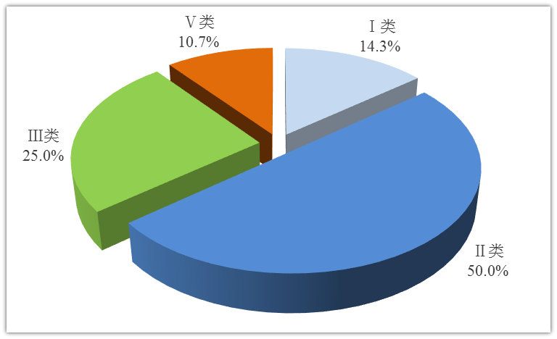本月监测的28个在用集中式饮用水水源中，有25个水源达标，占89.3%；有3个超标，占10.7%（详见图1）。

全区地级城市集中式饮用水水源质达标率统计（按城市数统计），有11个城市集中式饮用水水源水质全部达标。有2个城市集中式饮用水源地水质未全部达标，乌鲁木齐市城市集中式饮用水水源水质达标率为85.7%，喀什市城市集中式饮用水水源水质达标率为0.0%，全区地级城市集中式饮用水水源水质达标情况统计见附表。

图1 全区地级城市集中式饮用水

水源地水质达标情况

（二）地表水水源

本月6个地表水水源中，达到或优于Ⅲ类标准的占100%。其中，有3个达到Ⅰ类标准，占50%；有3个达到Ⅱ类标准，占50.0%；与上年同期水质相比，优良水质比例总体稳定。

（三）地下水水源

本月22个城市地下水水源中，有19个达标，占86.4%；3个存在不同程度的超标情况，占13.6%，主要污染指标为硫酸盐、总硬度、溶解性总固体。超标原因主要为自然本底值较高引起。与上年同期水质相比，水源地水质总体稳定，塔城市喀拉墩水源地有所改善。

备注：

1. 集中式生活饮用水水源，是指进入输水管网送到用户的和具有一定取水规模（供水人口一般大于1000人）的在用、备用和规划水源。
2. 集中式生活饮用水水源和饮用水的区别：饮用水水源为原水，居民饮用水为末梢水，水源水经自来水厂净化处理达到《生活饮用水卫生标准》的要求后，进入居民供水系统作为饮用水。

**附表 2017年2月全区地级及以上城市集中式饮用水水源水质达标情况统计表**

|  |  |  |  |  |  |  |
| --- | --- | --- | --- | --- | --- | --- |
| 序号 | 测站名称 | 测点名称 | 水源地类型 | 本期水质类别 | 超标项目（超标倍数） | 2014年水质年均值 |
| 1 | 乌鲁木齐市 | 柴北水源地 | 地下水 | Ⅱ |  | Ⅲ |
| 2 | 乌鲁木齐市 | 柴西水源地 | 地下水 | Ⅱ |  | Ⅲ |
| 3 | 乌鲁木齐市 | 米东区二水厂水源 | 地表水 | Ⅰ |  | Ⅱ |
| 4 | 乌鲁木齐市 | 三屯碑-燕儿窝水源地 | 地下水 | Ⅱ |  | Ⅲ |
| 5 | 乌鲁木齐市 | 水磨河水源地 | 地下水 | Ⅴ | 硫酸盐(0.7),溶解性总固体(0.23),总硬度(0.18) | Ⅴ |
| 6 | 乌鲁木齐市 | 乌拉泊水库水源地 | 地表水 | Ⅱ |  | Ⅱ |
| 7 | 乌鲁木齐市 | 西山水源地 | 地下水 | Ⅲ |  | Ⅲ |
| 8 | 克拉玛依市 | 白碱滩水库水源地* | 地表水 | 冰冻 |  | Ⅲ |
| 9 | 克拉玛依市 | 白杨河水库水源地 | 地表水 | Ⅰ |  | Ⅲ |
| 10 | 克拉玛依市 | 独山子第二水源地* | 地下水 | Ⅲ |  | Ⅲ |
| 11 | 克拉玛依市 | 独山子第一水源地* | 地表水 | Ⅱ |  | Ⅱ |
| 12 | 克拉玛依市 | 黄羊泉水库水源地 | 地表水 | 冰冻 |  | Ⅲ |
| 13 | 克拉玛依市 | 三坪水库水源地* | 地表水 | Ⅱ |  | Ⅱ |
| 14 | 吐鲁番市 | 高昌区零公里水源地 | 地下水 | Ⅱ |  | Ⅱ |
| 15 | 哈密市 | 哈密市二水厂水源地 | 地下水 | Ⅱ |  | Ⅱ |
| 16 | 哈密市 | 哈密市一水厂水源地 | 地下水 | Ⅰ |  | Ⅱ |
| 17 | 昌吉回族自治州 | 昌吉市二水厂水源地 | 地下水 | Ⅲ |  | Ⅲ |
| 18 | 昌吉回族自治州 | 昌吉市一水厂水源地 | 地下水 | Ⅲ |  | Ⅲ |
| 19 | 博尔塔拉蒙古自治州 | 博乐市二水厂水源地 | 地下水 | Ⅱ |  | Ⅱ |
| 20 | 巴音郭楞蒙古自治州 | 库尔勒市供水水源地 | 地下水 | Ⅱ |  | Ⅱ |
| 21 | 阿克苏地区 | 阿克苏市多浪水源地 | 地下水 | Ⅲ |  | Ⅲ |
| 22 | 克孜勒苏柯尔克孜自治州 | 阿图什市水源地 | 地下水 | Ⅲ |  | Ⅲ |
| 23 | 喀什地区 | 喀什市东城区水厂水源地 | 地下水 | Ⅴ | 硫酸盐(0.78),总硬度(0.27) | Ⅴ |
| 24 | 喀什地区 | 喀什市西城区水厂水源地 | 地下水 | Ⅴ | 硫酸盐(0.72),总硬度(0.12) | Ⅴ |
| 25 | 和田地区 | 和田市二水厂水源地 | 地下水 | - |  | Ⅳ |
| 26 | 和田地区 | 和田市一水厂水源地 | 地下水 | - |  | Ⅲ |
| 27 | 伊犁哈萨克自治州 | 伊宁市二水厂水源地 | 地下水 | Ⅱ |  | Ⅱ |
| 28 | 伊犁哈萨克自治州 | 伊宁市三水厂水源地 | 地下水 | Ⅱ |  | Ⅱ |
| 29 | 伊犁哈萨克自治州 | 伊宁市四水厂水源地 | 地下水 | Ⅱ |  | Ⅲ |
| 30 | 塔城地区 | 塔城市喀拉墩水源地 | 地下水 | Ⅲ |  | Ⅲ |
| 31 | 塔城地区 | 塔城市三水厂水源地 | 地下水 | Ⅱ |  | Ⅲ |
| 32 | 阿勒泰地区 | 阿勒泰市克兰河水源地 | 地表水 | Ⅰ |  | Ⅱ |